Miércoles
15
de Septiembre

Cuarto de Primaria
Ciencias Naturales

Repaso: El sonido, los imanes, el día, la noche y las fases de la Luna

Aprendizaje esperado: Identifica el aprovechamiento del sonido en diversos aparatos para satisfacer necesidades.

Describe que el sonido tiene tono, timbre e intensidad. Identifica el aprovechamiento de los imanes en situaciones y aparatos de uso cotidiano.

Describe los efectos de la atracción y repulsión de los imanes sobre otros objetos, a partir de sus interacciones.

Explica la secuencia del día y la noche y las fases lunares considerando los movimientos de la Tierra y de la Luna.

Énfasis: Recupera información acerca del aprovechamiento de las características del sonido y de los usos de los imanes en la vida cotidiana, así como de los modelos de las fases lunares y la sucesión del día y la noche.

¿Qué vamos a aprender?

Repasarás los temas del sonido y sus características, el día, la noche y las fases de la Luna.

Se comentará acerca de los imanes y su uso cotidiano.
La intención de la sesión es fortalecer y reafirmar tus conocimientos del grado anterior, para que puedas adquirir nuevos aprendizajes respecto de fenómenos y procesos naturales que ocurren en la vida cotidiana, y que estudiarás en cuarto grado.

¿Qué hacemos?

Para comenzar resolverás un crucigrama.

El tema principal del crucigrama será las características y cualidades del sonido, y así aprovecharas para repasar lo visto anteriormente. ¿Puedes recordar cómo es un crucigrama y cómo lo vas a resolver?

Fuente: https://pxhere.com/es/photo/599664

Los crucigramas son juegos o pasatiempos que consisten en completar palabras en posición horizontal o vertical, a partir de rellenar con letras las casillas en blanco. Para tener idea de qué palabra es la que corresponde, se tiene que responder una pregunta o deducirla a partir de su definición o de una característica.

Fuente: https://pxhere.com/es/photo/853085

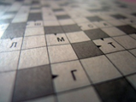
Fuente: https://pixabay.com/es/photos/crucigrama-fondo-creo-que-819088/

Resuelve el siguiente crucigrama.

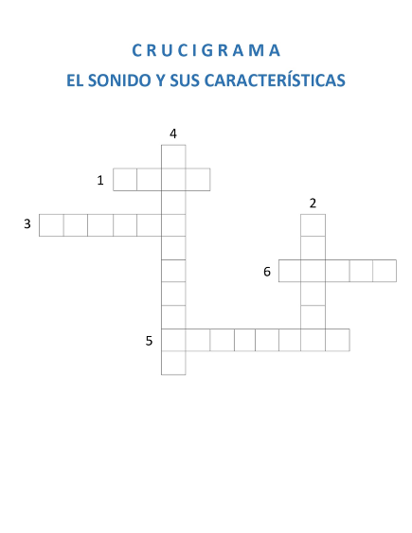

La primera palabra es horizontal y se refiere a: Es una característica del sonido que te permite diferenciar si los sonidos son graves o agudos.

¿Te acuerdas cómo se llama esa característica? Por ejemplo, la ambulancia emite sonidos muy agudos, en cambio, los aviones emiten un sonido grave cuando vuelan.

La respuesta es el tono.

Primero debes encontrar las casillas donde quepa esa palabra: T o n o es una palabra de 4 letras listo.

Ahora la segunda palabra que es vertical y tiene seis letras, y para deducirla dice así: Están presentes en nuestra vida al hablar, en el canto de las aves o en la música. Se transmite por ondas a través del aire, agua y los sólidos.

¿Ya sabes de qué se trata? ¿Qué es lo que se mueve en ondas y viaja tanto en el aire, como en el agua y los sólidos? La respuesta es el sonido que se transmite por esos medios.

Ahora te toca inferir una palabra horizontal que contiene seis letras, y su característica es que: Permite distinguir dos sonidos con la misma intensidad y tono. Es peculiar de cada uno por lo que permite identificar la fuente del sonido. ¿Cuál es la solución?

Es un rasgo particular en las personas, como la huella digital, que nadie más tiene una igual, es única en cada persona. La respuesta es el Timbre.

El timbre es una cualidad de cada persona, es decir, cada uno tiene un timbre de voz diferente, que nadie más tiene o tendrá, podrían parecerse, pero los timbres son únicos.

La siguiente palabra es vertical y se forma con diez letras.

Para inferirla analiza el texto: Es otra característica del sonido, depende de la amplitud de la onda. Distingue un sonido débil de otro fuerte.

¿Te acuerdas cuando dibujaste las ondas muy altas o muy pequeñas de los sonidos? y que muestran que pueden ser intensos o no. La respuesta es la intensidad.

Ahora te toca una palabra que se forma con ocho letras en horizontal, y se llama así a la acción de percibir las ondas sonoras que primero pasan por la oreja para luego llegar a los conductos auditivos externos y chocan con el tímpano, el cuál vibra con ellos.

La palabra adecuada es audición.

Has llegado a la última palabra del crucigrama, es horizontal y se forma con cinco letras, se caracteriza porque: Es la forma en la que el sonido se desplaza a través de medios acuosos, gaseosos y sólidos. La respuesta es ondas.

Ya recordaste, en general, lo más importante de las características del sonido.

Ahora continuarás recordando acerca del día, la noche y la Luna, para entrar en materia, observa el siguiente video del minuto 16;38 a 23.56, donde podrás disfrutar un cuento titulado, Mi gran Historia.

- Observadores del Universo. Mi gran cuento.
https://youtu.be/ozhyFzzW2fE

Seguramente muy interesante y educativo, viste cuando la Luna sale y cuenta cómo es y cómo se pronuncia “Luna” en diferentes idiomas.

En el cuento mencionan qué es la Luna para la Tierra.

La Luna es el satélite natural de la Tierra y mide una cuarta parte del planeta.
¿Sabías que la Luna, al igual que la Tierra, tiene movimientos de rotación y traslación?

Por tal motivo se puede decir que la Luna se traslada o gira alrededor de la Tierra y, además, rota sobre su propio eje, en otras palabras, gira como pelota, en aproximadamente 28 días, los mismos 28 días que tarda en dar una vuelta a la Tierra.

Al girar alrededor de la Tierra, permite ver distintas fases de la Luna que son causadas por la sombra de la Tierra, que la va tapando poco a poco, hasta cubrir a la Luna por completo.

Las fases lunares son muchas, pero las más conocidas son: Luna llena, que es cuando está totalmente iluminada por la luz del Sol.

Luna llena noche cielo luna la astronomía.
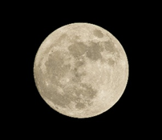
Fuente: https://pixabay.com/es/photos/luna-llena-noche-cielo-luna-1869760/

Luna nueva, es cuando la Tierra cubre con su sombra a la Luna y queda totalmente oscura, por lo que no se alcanza a ver en el cielo.

Luna creciente, que tiene más de la mitad iluminada.

Luna cielo cráteres lunar universo celeste.
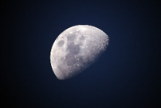
Fuente: https://pixabay.com/es/photos/luna-cielo-cr%c3%a1teres-lunar-universo-1527501/

Luna menguante, cuando tiene menos de la mitad iluminada y curiosamente parece un plátano. La Luna nueva, cuando nuestro satélite se encuentra entre el Sol y la Tierra, queda completamente oscura, y no puedes verla.
Media luna lunar astrofotografía espacio.
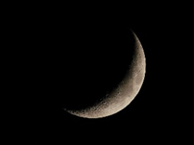
Fuente: https://pixabay.com/es/photos/media-luna-luna-lunar-918793/

La Tierra también realiza los movimientos de traslación y rotación.

La rotación provoca algo muy interesante, ¿Qué crees que causa? Observa con atención este otro cuento, que te ayudará a conocer la respuesta. Termínalo en el minuto 1:41

- El día y la noche.
https://www.youtube.com/watch?v=rKiKiVIIoQw

¿Ya tienes la respuesta? ¿Qué efecto tiene el movimiento de rotación?

Con el cuento que acabas de observar sobre los gemelos llamados “Día y Noche”, se puede decir que la rotación del planeta Tierra causa, “el día y la noche”.

Y ese giro o rotación que da el planeta en su propio eje, dura 24 horas.

Algo curioso que tiene el planeta, es que cuando la mitad del planeta es de día, la otra mitad es de noche. Todos estos fenómenos son provocados por dos movimientos que tienen los cuerpos celestes: la rotación y la traslación.

Ahora, sólo falta hablar sobre el aprovechamiento de los imanes en la vida cotidiana.

Aprendiste que los imanes son cuerpos que generan un campo magnético a su alrededor, están orientados con base a dos polos conocidos como norte y sur.

Imán magnetismo la ciencia magnetismo.
Fuente: https://pixabay.com/es/vectors/im%c3%a1n-f%c3%adsica-magnetismo-la-ciencia-4683659/
En los imanes, los polos opuestos se atraen, es decir que el polo norte se atrae con el sur; y cuando los polos son iguales, entonces se repelen o se separan, por ejemplo, norte con norte, no se juntan, se repelen.

Los imanes en la vida cotidiana son útiles, aunque a veces no los veas, puedes encontrarlos en electrodomésticos, como ventiladores, refrigeradores, hornos de microondas y hasta en las oficinas, en las computadoras o en las impresoras, todos estos dispositivos utilizan imanes para su funcionamiento.

Como el refrigerador de casa, que alrededor de la puerta contiene una tira de imán, que causa que la puerta se quede cerrada.

Refrigerador congelador.
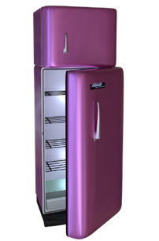
Fuente: https://pixabay.com/es/illustrations/refrigerador-congelador-2420417/

Con ello, se pueden conservar en buen estado los alimentos del refrigerador, hasta los adornos y recados que se colocan encima del refrigerador se sostienen con imanes.

Recuerda que todos estos temas que has repasado sirven para que reafirmes, refuerces y comprendas mejor todo lo que estudiaste.

Si te es posible consulta otros libros y comenta el tema con tu familia.

¡Buen trabajo!

Gracias por tu esfuerzo.

Para saber más:
Lecturas

https://www.conaliteg.sep.gob.mx/primaria.html

